Chatbot ANSD — État et besoins
Ahmadou Lamine Mbodj · Université Gaston Berger · Novembre 2026 Démo en ligne · Code source

1 Interface
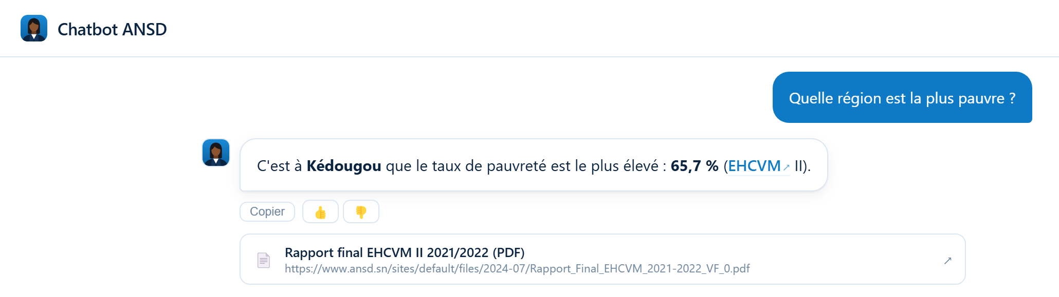
Une question, un chiffre, sa source et le document officiel. Essayer

2 Fonctionnement
Le chatbot répond en français, à l'écrit ou à la voix, aux questions sur les statistiques du Sénégal. Il cherche la réponse dans les données de l'ANSD, la rédige, vérifie chaque chiffre puis cite la source. Voir le code
Aucun chiffre n'est produit par l'intelligence artificielle : chaque valeur est lue dans la base de données.

3 Modèles utilisés
Fonction | Modèle | Lien
Rédaction des réponses | GPT-OSS 120B, modèle ouvert et remplaçable | Voir
Compréhension des questions | Classifieur TF-IDF et régression logistique | Voir
Recherche dans les publications | Index TF-IDF | Voir
Saisie vocale | Reconnaissance du navigateur, Whisper en repli | Voir

4 Données utilisées
Données | Source | Lien
Indicateurs : population, pauvreté, emploi, prix, croissance | RGPH-5, EHCVM, ENES, IHPC, comptes nationaux | Voir
Population 2025 par région, sexe, milieu et âge | Annuaire Population du Sénégal 2025 | Voir
Publications et pages du site | ansd.sn | Voir
Catalogue des enquêtes (285 fiches) | ANADS | Voir
Liens vers les sources, vérifiés | ansd.sn | Voir
Données publiques rassemblées pour le prototype. Ouvrir le dossier des données

5 Besoins côté ANSD
Besoin | Forme attendue
Accès aux indicateurs | API de la Plateforme Open Data ou exports CSV réguliers
Métadonnées | Définition, unité, période, statut provisoire ou définitif
Publications | Rapports en version numérique, non scannés
Nomenclature géographique | Codes officiels, des régions aux communes
Validation | Un référent par domaine et une liste de questions de référence
Hébergement | Serveur, choix du modèle de langage, conformité CDP

